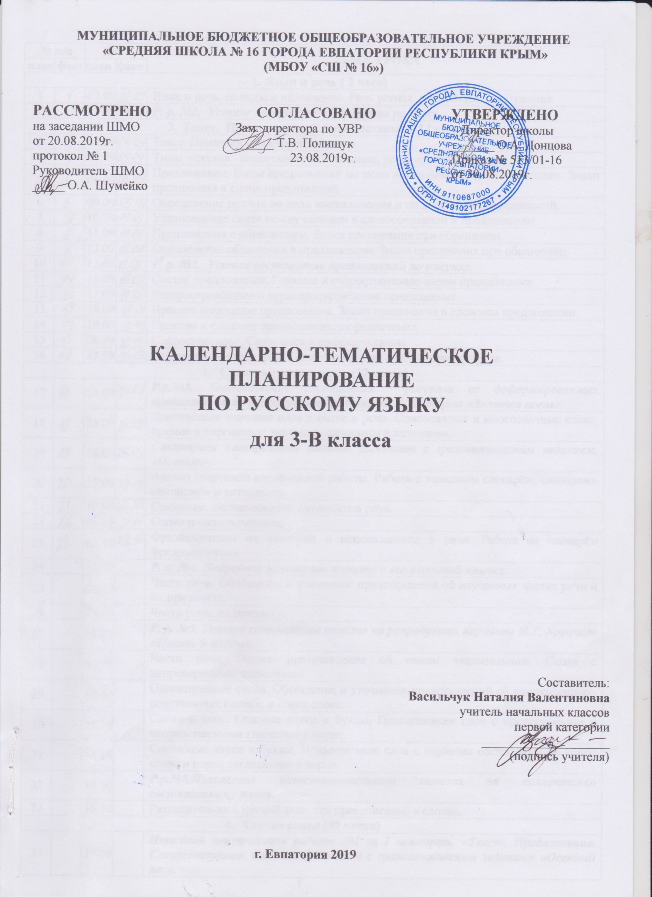
№ п/п |  |  | Дата |  |  | ТЕМА УРОКА
план | факт |  | план |  | факт
- Язык и речь ( 2 часа)
1 |  |  | 02.09 |  |  | Язык и речь, её виды и назначение. Речь устная, письменная, внутренняя.
2 |  |  | 03.09 |  |  | Р. р. №1. Устное составление текста по рисунку.
- Текст. Предложение. Словосочетание. ( 14 часов)
3 |  |  | 04.09 |  |  | Текст. Признаки и построение текста.
4 |  |  | 05.09 |  |  | Типы текстов: повествование, описание, рассуждение.
5 |  |  | 06.09 |  |  | Предложение. Виды предложений по цели высказывания и по интонации. Знаки препинания в конце предложений.
6 |  |  | 09.09 |  |  | Определение разных по цели высказывания и по интонации предложений.
7 |  |  | 10.09 |  |  | Установление связи между словами в словосочетании и предложении.
8 |  |  | 11.09 |  |  | Предложения с обращением. Знаки препинания при обращении.
9 |  |  | 12.09 |  |  | Определение обращения в предложении. Знаки препинания при обращении.
10 |  |  | 13.09 |  |  | Р. р. №2. Устное составление предложений по рисунку.
11 |  |  | 16.09 |  |  | Состав предложения. Главные и второстепенные члены предложения.
12 |  |  | 17.09 |  |  | Распространённые и нераспространённые предложения.
13 |  |  | 18.09 |  |  | Простое и сложное предложения. Знаки препинания в сложном предложении.
14 |  |  | 19.09 |  |  | Простое и сложное предложения, их различение.
15 |  |  | 20.09 |  |  | Словосочетание. Связь слов в словосочетании.
16 |  |  | 23.09 |  |  | Определение связи слов в словосочетании при помощи вопроса.
- Слово в языке и речи. (17 часов)
17 |  |  | 24.09 |  |  | Р.р.№3. Коллективное составление рассказа из деформированных предложений по репродукции картины В. Д. Поленова «Золотая осень»
18 |  |  | 25.09 |  |  | Лексическое значение слов в языке и речи. Однозначные и многозначные слова, прямое и переносное значение, синонимы и антонимы.
19 |  |  | 26.09 |  |  | Стартовая контрольная работа. Диктант с грамматическим заданием. «Осенью»
20 |  |  | 27.09 |  |  | Анализ стартовой контрольной работы. Работа с толковым словарём, словарями синонимов и антонимов.
21 |  |  | 30.09 |  |  | Омонимы. Использование омонимов в речи.
22 |  |  | 01.10 |  |  | Слово и словосочетание.
23 |  |  | 02.10 |  |  | Фразеологизмы их значение и использование в речи. Работа со словарём фразеологизмов.
24 |  |  | 03.10 |  |  | Р. р. №4. Подробное изложение текста и его языковой анализ.
25 |  |  | 04.10 |  |  | Части речи. Обобщение и уточнение представлений об изученных частях речи и их признаках.
26 |  |  | 07.10 |  |  | Части речи, их признаки.
27 |  |  | 08.10 |  |  | Р. р. №5. Устное составление текста по репродукции картины И.Т. Хруцкого «Цветы и плоды».
28 |  |  | 09.10 |  |  | Части речи. Общее представление об имени числительном. Слова с непроверяемым написанием.
29 |  |  | 10.10 |  |  | Однокоренные слова. Обобщение и уточнение представлений об однокоренных-родственных словах, о корне слова.
30 |  |  | 11.10 |  |  | Слово и слог. Гласные звуки и буквы. Правописание слов с проверяемыми и непроверяемыми гласными в корне.
31 |  |  | 14.10 |  |  | Согласные звуки и буквы. Правописание слов с парными согласными на конце слова и перед согласными в корне.
32 |  |  | 15.10 |  |  | Р.р.№6.Изложение повествовательного текста по коллективно составленному плану.
33 |  |  | 16.10 |  |  | Разделительный мягкий знак, его правописание в словах.
- Состав слова (47 часов)
34 |  |  | 17.10 |  |  | Итоговая контрольная работа №1 за I четверть. «Текст. Предложение. Словосочетание. Слово.» Диктант с грамматическим заданием «Осенний лес».
35 |  |  | 18.10 |  |  | Анализ контрольной работы. Обучающий проект «Рассказ о слове».
36 |  |  | 21.10 |  |  | Корень слова. Однокоренные слова. Чередование согласных в корне.
37 |  |  | 22.10 |  |  | Сложные слова. Правописание сложных слов.
38 |  |  | 23.10 |  |  | Формы слова. Окончание.
39 |  |  | 24.10 |  |  | Определение окончаний в словах.
40 |  |  | 25.10 |  |  | Различение однокоренных слов и различных форм одного и того же слова. Закрепление изученного.
41 |  |  | 28.10 |  |  | Повторение, обобщение, систематизация и закрепление изученного.
42 |  |  | 29.10 |  |  | Состав слов. Приставка и её значение. Образование однокоренных слов с помощью приставок.
43 |  |  | 30.10 |  |  | Разбор слов по составу: выделение окончания, корня, приставки.
44 |  |  | 06.11 |  |  | Суффикс и его значение. Образование однокоренных слов с помощью суффиксов.
45 |  |  | 07.11 |  |  | Образование однокоренных слов с помощью суффиксов и приставок.
46 |  |  | 08.11 |  |  | Р.р.№7.Обучающее сочинение по репродукции картины А.А.Рылова «В голубом просторе».
47 |  |  | 11.11 |  |  | Основа слова. Знакомство со словообразовательным словарём.
48 |  |  | 12.11 |  |  | Обобщение знаний о составе слова. Изменяемые и неизменяемые слова, их употребление в речи.
49 |  |  | 13.11 |  |  | Различение изменяемых и неизменяемых слов, их употребление в речи.
50 |  |  | 14.11 |  |  | Проверочная работа №1. «Слово. Состав слова». Тест.
51 |  |  | 15.11 |  |  | Анализ проверочной работы. Обучающий проект «Семья слов».
52 |  |  | 18.11 |  |  | Р.р.№8. Редактирование предложений с однокоренными словами. Подробное изложение повествовательного текста с языковым анализом.
53 |  |  | 19.11 |  |  | Различение однокоренных слов и синонимов, однокоренных слов и слов с омонимичными корнями, их употребление в речи.
54 |  |  | 20.11 |  |  | Общее представление о правописании слов с орфограммами в значимых частях слова.
55 |  |  | 21.11 |  |  | Правописание слов с орфограммами в значимых частях слова.
56 |  |  | 22.11 |  |  | Правописание слов с безударными гласными в корне.
57 |  |  | 25.11 |  |  | Применение правил правописания слов с безударными гласными в корне.
58 |  |  | 26.11 |  |  | Контрольное списывание №1. Правописание слов с безударными гласными в корне. Формирование орфографической зоркости.
59 |  |  | 27.11 |  |  | Анализ контрольной работы. Правописание слов с парными по глухости-звонкости согласными на конце слов и перед согласным в корне.
60 |  |  | 28.11 |  |  | Контрольный словарный диктант №1.Применение правил правописания слов с парными согласными на конце слов и перед согласным в корне.
61 |  |  | 29.11 |  |  | Анализ контрольной работы. Обобщение и систематизация знаний о правописании слов с парными согласными на конце слов и перед согласным в корне.
62 |  |  | 02.12 |  |  | Правописание слов с непроизносимыми согласными в корне.
63 |  |  | 03.12 |  |  | Применение правил правописания слов с непроизносимыми согласными в корне.
64 |  |  | 04.12 |  |  | Применение правил правописания слов с непроизносимыми согласными в корне..
65 |  |  | 05.12 |  |  | Правописание слов с удвоенными согласными.
66 |  |  | 06.12 |  |  | Применение правил правописания слов с удвоенными согласными.
67 |  |  | 09.12 |  |  | Обобщение и систематизация знаний о правописании слов с орфограммами в значимых частях слова.
68 |  |  | 10.12 |  |  | Правописание суффиксов –ик–ек –, и –ок– после шипящих. Слова с суффиксами – оньк – еньк –, формирование орфографической зоркости.
69 |  |  | 11.12 |  |  | Обобщение и систематизация знаний о правописании изученных суффиксов.
70 |  |  | 12.12 |  |  | Итоговая контрольная работа №2 за II четверть. «Состав слова». Диктант с грамматическим заданием «Снеговик».
71 |  |  | 13.12 |  |  | Анализ контрольной работы. Правописание приставок с гласными и согласными в слабой позиции.
72 |  |  | 16.12 |  |  | Правописание приставок и предлогов.
73 |  |  | 17.12 |  |  | Проверочная работа №2. «Состав слова». Тест.
74 |  |  | 18.12 |  |  | Анализ проверочной работы. Применение правил правописания приставок и предлогов. Формирование орфографической зоркости.
75 |  |  | 19.12 |  |  | Р.р.№9. Составление текста по репродукции картины В. М. Васнецова «Снегурочка».
76 |  |  | 20.12 |  |  | Правописание слов с разделительным твёрдым знаком.
77 |  |  | 23.12 |  |  | Обобщение и систематизация знаний о правописании изученных орфограмм.
78 |  |  | 24.12 |  |  | Применение правил правописания слов с разделительным твёрдым знаком. Закрепление изученного.
79 |  |  | 25.12 |  |  | Правописание слов с разделительным твёрдым знаком. Обобщение и систематизация знаний об изученных морфемах.
80 |  |  | 26.12 |  |  | Р.р.№10. Изложение повествовательного деформированного текста по самостоятельно составленному плану.
- Части речи (75 часов)
81 |  |  | 27.12 |  |  | Общее представление о частях речи.
82 |  |  |  |  |  | Имя существительное, значение и употребление в речи.
83 |  |  |  |  |  | Одушевлённые и неодушевлённые существительные. Устаревшие слова.
84 |  |  |  |  |  | Р.р.№11. Подробное изложение текста по самостоятельно составленному плану.
85 |  |  |  |  |  | Собственные и нарицательные существительные. Правописание имён собственных.
86 |  |  |  |  |  | Обучающий проект «Тайна имени».
87 |  |  |  |  |  | Изменение имён существительных по числам. Имена существительные, имеющие форму одного числа.
88 |  |  |  |  |  | Упражнения в изменении имён существительных по числам.
89 |  |  |  |  |  | Р.р.№12. Работа с текстом.
90 |  |  |  |  |  | Род имён существительных.
91 |  |  |  |  |  | Существительные общего рода. Культура речи: нормы согласования.
92 |  |  |  |  |  | Мягкий знак после шипящих на конце имён существительных женского рода.
93 |  |  |  |  |  | Отрабатывание навыков в правописании мягкого знака после шипящих на конце имён существительных женского рода.
94 |  |  |  |  |  | Р.р.№13. Подробное изложение повествовательного текста. Составление устного рассказа по серии рисунков.
95 |  |  |  |  |  | Упражнения в правописании мягкого знака после шипящих на конце имён существительных женского рода.
96 |  |  |  |  |  | Обобщение и систематизация знаний об имени существительном, изученных морфологических признаках.
97 |  |  |  |  |  | Склонение по падежам имён существительных. Неизменяемые имена существительные.
98 |  |  |  |  |  | Р.р.№14. Составление рассказа по репродукции картины И.Я.Билибина «Иван-царевич и лягушка-квакушка».
99 |  |  |  |  |  | Именительный и родительный падежи.
100 |  |  |  |  |  | Дательный падеж. Морфологический разбор имени существительного.
101 |  |  |  |  |  | Винительный и именительный падежи.
102 |  |  |  |  |  | Сравнительный анализ винительного и именительного, родительного и винительного падежей.
103 |  |  |  |  |  | Творительный падеж. Морфологический разбор имени существительного.
104 |  |  |  |  |  | Предложный падеж. Морфологический разбор имени существительного.
105 |  |  |  |  |  | Р.р.№15. Работа с текстом. Подробное изложение текста повествовательного типа.
106 |  |  |  |  |  | Все падежи. Начальная форма имени существительного.
107 |  |  |  |  |  | Проверочная работа №3. «Имя существительное». Тест.  Обучающий проект «„Зимняя“ страничка».
108 |  |  |  |  |  | Р.р.№16. Устное составление сочинения по репродукции картины К.Ф.Юона «Конец зимы. Полдень».
109 |  |  |  |  |  | Анализ проверочной работы. Повторение и углубление представлений об имени прилагательном.
110 |  |  |  |  |  | Контрольное списывание №2. Имя прилагательное, его лексическое значение, связь с именем существительным, роль в тексте.
111 |  |  |  |  |  | Анализ контрольной работы. Сложные имена прилагательные. Синтаксическая функция прилагательного в предложении.
112 |  |  |  |  |  | Текст-описание. Художественное и научное описания. Использование прилагательных в тексте-описании.
113 |  |  |  |  |  | Р. р. №17. Составление текста-описания растения в научном стиле.
114 |  |  |  |  |  | Текст-описание. Сопоставление содержания и выразительных средств в искусствоведческом тексте и в репродукции картины М. А. Врубеля «Царевна-Лебедь».
115 |  |  |  |  |  | Контрольный словарный диктант №2. Имя прилагательное, его формы и род.
116 |  |  |  |  |  | Анализ контрольной работы. Изменение имён прилагательных по родам в единственном числе. Зависимость формы рода прилагательного от формы рода существительного.
117 |  |  |  |  |  | Родовые окончания имён прилагательных.
118 |  |  |  |  |  | Изменение имён прилагательных по числам. Зависимость формы числа прилагательного от формы числа существительного.
119 |  |  |  |  |  | Р.р. №18. Составление текста-описания о животном по личным наблюдениям.
120 |  |  |  |  |  | Зависимость падежа имени прилагательного от формы падежа имени существительного.
121 |  |  |  |  |  | Начальная форма имени прилагательного. Обобщение знаний об имени прилагательном.
122 |  |  |  |  |  | Р.р.№19. Составление сочинения-отзыва по репродукции картины А.А.Серова «Девочка с персиками».
123 |  |  |  |  |  | Изменение имён прилагательных по падежам.
124 |  |  |  |  |  | Обучающий проект «Имена прилагательные в загадках».
125 |  |  |  |  |  | Итоговая контрольная работа №3 за III четверть. «Части речи». Диктант с грамматическим заданием «Приход весны».
126 |  |  |  |  |  | Анализ контрольной работы. Местоимение. Личные местоимения 1, 2, 3-го лица. Изменение по числам.
127 |  |  |  |  |  | Род местоимений 3-го лица единственного числа.
128 |  |  |  |  |  | Обобщение и систематизация знаний об изученных частях речи.
129 |  |  |  |  |  | Глагол, его значение и употребление в речи, изменение по числам.
130 |  |  |  |  |  | Р.р.№20. Составление письма.
131 |  |  |  |  |  | Глагол. Начальная-неопределённая форма глагола.
132 |  |  |  |  |  | Р.р.№21. Составление текста по сюжетным рисункам.
133 |  |  |  |  |  | Глагол. Изменение глаголов по числам.
134 |  |  |  |  |  | Упражнения в изменении глаголов по числам.
135 |  |  |  |  |  | Род глаголов в прошедшем времени. Родовые окончания глаголов.
136 |  |  |  |  |  | Контрольное изложение повествовательного текста по самостоятельно составленному плану.
137 |  |  |  |  |  | Глагол. Род глаголов в прошедшем времени.
138 |  |  |  |  |  | Р.р. №22. Работа с деформированными предложениями и их запись.
139 |  |  |  |  |  | Изменение глаголов по временам.
140 |  |  |  |  |  | Упражнения в изменении глаголов по временам.
141 |  |  |  |  |  | Р.р. №23. Составление предложений и восстановление деформированного текста.
142 |  |  |  |  |  | Правописание частицы не с глаголами.
143 |  |  |  |  |  | Отрабатывание навыков правописания частицы не с глаголами. Систематизация знаний о глаголе.
144 |  |  |  |  |  | Обобщение знаний о глаголе. Морфологический разбор глагола.
145 |  |  |  |  |  | Повторение и систематизация знаний об изученных частях речи.
146 |  |  |  |  |  | Повторение и систематизация знаний об имени существительном. Морфологический разбор.
147 |  |  |  |  |  | Итоговая контрольная работа №4 за год. «Части речи». Диктант с граммати-ческим заданием «Певчие птицы».
148 |  |  |  |  |  | Анализ контрольной работы. Повторение и систематизация знаний об имени прилагательном. Морфологический разбор.
149 |  |  |  |  |  | Повторение и систематизация знаний о местоимении и глаголе. Морфологический разбор.
150 |  |  |  |  |  | Обобщение знаний об изученных частях речи и их морфологических признаках.
151 |  |  |  |  |  | Самостоятельные части речи. Правописание и морфологические признаки.
152 |  |  |  |  |  | Служебные части речи. Правописание и морфологические признаки.
153 |  |  |  |  |  | Р.р.№24. Составление текста-сказки.
154 |  |  |  |  |  | Работа с разными типами текстов: восстановление и дополнение.
155 |  |  |  |  |  | Повторение и систематизация знаний об изученных частях речи.
- Повторение (15 часов)
156 |  |  |  |  |  | Систематизация знаний об изученных частях речи.
157 |  |  |  |  |  | Предложение и словосочетание. Установление связи между словами в словосочетании и предложении.
158 |  |  |  |  |  | Предложения с обращением. Знаки препинания при обращении. Синтаксический разбор.
159 |  |  |  |  |  | Проверочная работа №4. «Части речи». Тест.
160 |  |  |  |  |  | Анализ проверочной работы. Простое и сложное предложения. Знаки препинания в сложном предложении. Синтаксический разбор.
161 |  |  |  |  |  | Слово. Слог. Состав слова. Правописание орфограмм в значимых частях слова.
162 |  |  |  |  |  | Итоговая комплексная контрольная работа.
163 |  |  |  |  |  | Правописание безударных гласных в корне слова.
164 |  |  |  |  |  | Правописание парных согласных в корне и на конце слова.
165 |  |  |  |  |  | Слова с непроверяемым написанием.
166 |  |  |  |  |  | Части речи. Имя существительное и прилагательное.
167 |  |  |  |  |  | Части речи. Местоимение и глагол.
168 |  |  |  |  |  | Морфологический разбор слов разных частей речи.
169 |  |  |  |  |  | Систематизация изученного о частях речи.
170 |  |  |  |  |  | Закрепление и систематизация изученного за год.

